CIRCULAR 140 DE 2013
(Noviembre 21)
Para: SECRETARIOS (AS) DE DESPACHÓ:
De: SECRETARIA GENERAL DE LA ALCALDÍA MAYOR DE BOGOTÁ, D.C.
Asunto: Tablero de Control del Alcalde Mayor de Bogotá, D.C.
La Secretaría General y la Unión temporal Economía Urbana-Flusso, se encuentran llevando a cabo la definición de las rutas críticas para el cumplimiento de las metas estratégicas del Alcalde, de acuerdo con las definiciones en las mesas de presupuesto 2014. Estas rutas críticas se registrarán en el Tablero de Control del Alcalde Mayor de Bogotá, D.C. para hacerles seguimiento a partir del 10 de enero del 2014.
De acuerdo a los compromisos adquiridos el día 19 de Noviembre del 2013 en la reunión de Secretarios, me permito remitir el cronograma de reuniones, con el fin de que ustedes aseguren la presencia de los funcionarios claves, a nivel de subsecretarios o directores de las entidades competentes en el logro de la meta, y que cuenten con la siguiente información:
* El plan de actividades para la ejecución de metas 2014
* Las fechas de ejecución (inicio y fin) de las actividades más importantes del 2014.
* Responsable de las actividades.
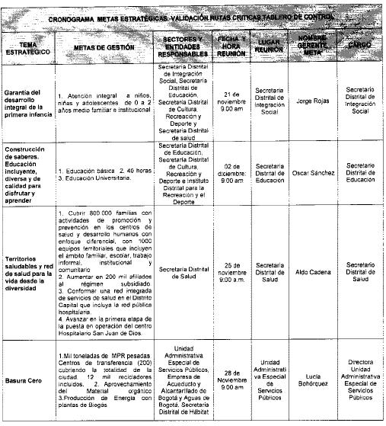
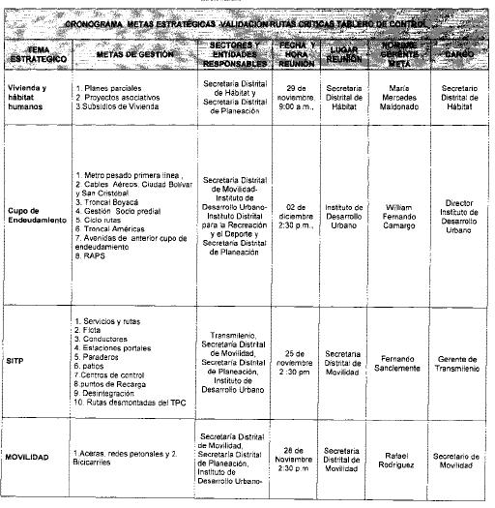
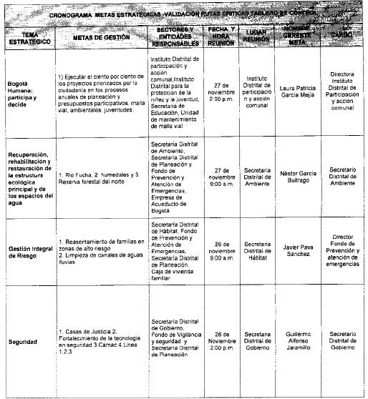
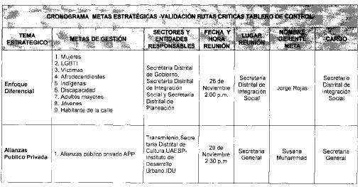
Cordialmente,
MARIA SUSANA MUHAMAD GONZÁLEZ
Secretaria General

